**Modul 1**

Nama : Andrias Sigid W.R

NIM : L200144010

Percobaan 1

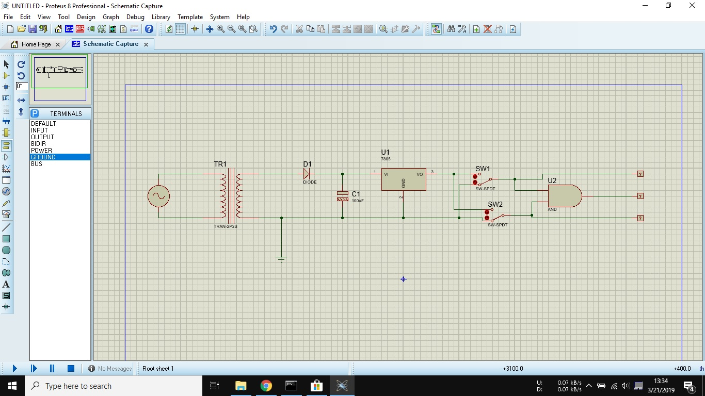

13.logicprobe berubah jadi angka 1(High) setelah klik SW1 dan SW2 pada AND

Tugas

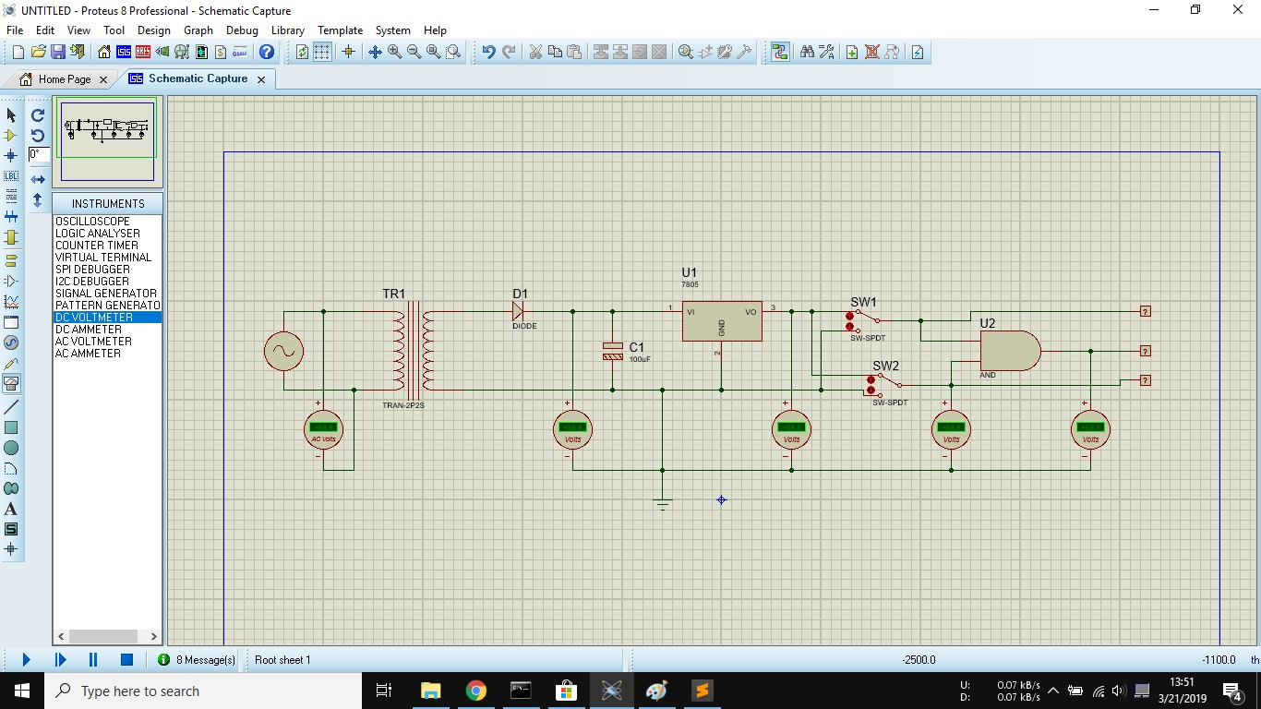

2.

1. Voltmeter AC = +155 Volt
2. Voltmeter DC 1= +6.07 Volt
3. Voltmeter DC 2= +4.00 - +5.00
4. Voltmeter DC 3= +4.00 - +5.00
5. Voltmeter DC 4= +5.00

3.

1. Tegangan DC,adalah tegangan dengan aliran arus searah. Tegangan DC memiliki notasi/tanda positif pada satu ttiknya dan negatif pada titik yang lain.Tegangan AC adalah tegangan dengan aliran arus bolak-balik. Tegangan AC tidak memiliki notasi/tanda seperti tegangan DC.
2. 1.AC = DC +155Volt karakter searah

2.DC1 = AC karakter bolak balik

3.DC2 = AC karakter bolak balik

4.DC3 = AC karakter bolak balik

5.DC4 = DC karakter searah